VR/AR 캡스톤 디자인 4주차 과제

1. switch문을 사용하여 인스펙터 창에서 시험점수(0~100점)를 입력하면, 점수를 학점으로(A-100~90,B-89~80,C-79~70,D-69~60,F-59~)변환하는 프로그램 만들기
2. for문을 사용하여 오브젝트 생성 및 배치하기

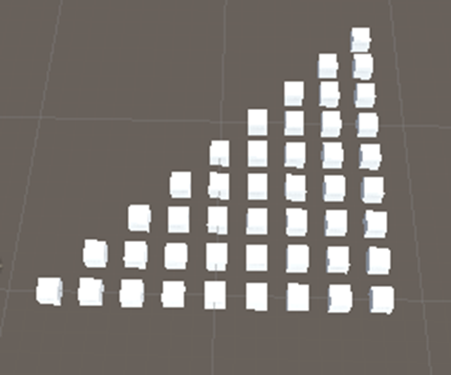

1. 배열 공부하기 & 배열과 for문을 사용하여 숫자 10개를 입력 받아 모두 더하는 프로그램 만들기